MD.050機能拡張に当たっての機能設計書
株式会社伊藤園
営業システム構築プロジェクト
アドオン：チェーンマスタ連携IF
マスタ

作成者: SCS 忍田浩之
作成日: August 7, 2008
最終更新日: March 13, 2009
文書参照番号: MD050_CMM_003_A37
版: Issue3.0

承認:
株式会社伊藤園
住商情報システム株式会社
 コピー番号 _____

文書管理

変更記録

日付 | 作成者 | 版 | 変更時の参考資料
2-Sep-08 | SCS忍田浩之 | Draft1A | 以前の文書なし
5-Sep-08 | SCS忍田浩之 | Draft1B
26-Sep-08 | SCS忍田浩之 | Draft1C | ユーザーレビュー結果を反映
21-Nov-08 | SCS中村祐基 | Draft1D | 変更依頼（I_E_009、I_E_016）反映
3-Dec-08 | SCS忍田浩之 | Issue1.0 | Issue化
26-Dec-08 | SCS 開原拓也 | Draft2A | 内部設計を記述
26-Dec-08 | SCS 開原 拓也 | Draft2B | 内部設計内部レビュー指摘事項の反映
06-Feb-09 | SCS開原 拓也 | Draft2C | ユーザーレビュー指摘事項の反映
18-Feb-09 | SCS忍田浩之 | Issue2.0 | Issue2.0化
20-Feb-09 | SCS久保島豊 | Draft3.0A | MD050改修
9-Mar-09 | SCS久保島豊 | Draft3.0B | ファイル出力先のプロファイル変更の反映
13-Mar-09 | SCS久保島豊 | Issue3.0 | Issue3.0化

レビューア

名前 | 職位

配布

コピー番号 | 名前 | 配布先
 | ライブラリ・マスター | プロジェクト・ライブラリ
 |  | プロジェクト・マネージャ

保有者への注記:
この文書の電子コピーを受け取って印刷する場合は、文書管理のため、表紙に相当するページに氏名を記入してください。
この文書のハード・コピーを受け取った場合は、文書管理のため、表紙に氏名を記入してください。
目次
文書管理 ii
変更記録 ii
レビューア ii
配布 ii
チェーンマスタ連携IF 機能 1
序説 1
関連文書 1
モジュール構成 1
機能プロセス・フロー 2
参考資料および補足 3
A.チェーンマスタ連携IF 4
業務規約 4
システム前提条件 4
モジュール機能詳細 4
コンカレント・プログラム起動条件 4
コンカレント・プログラム実行タイミングおよびサイクル 4
カスタム・プロファイル・オプション 5
コンカレント・プログラム入力項目 5
処理結果レポート出力項目 5
ユーザー手順 6
モジュール詳細機能フロー 7
機能詳細 8
メッセージ一覧 12
リカバリ手順 12
参考資料および補足 14
この成果物の未完了の課題と完了済みの課題 15
未完了の課題 15
完了済みの課題 15

チェーンマスタ連携IF 機能

序説
この文書は、関連文書「機能一覧」、「システムプロセスフロー」で定義された機能を記述対象としています。

関連文書

No | 成果物名 | 主題 | 文書参照番号
1 | MD050_機能一覧 | マスタ | MD050_SPL_CMM_001
2 | MD050_システムプロセスフロー | 顧客 | MD050_SPF_CMM_003
3 | MD050_概念データモデル | マスタ | MD050_CDM_CMM_001
4 | MD050_論理データモデル | マスタ | MD050_LDM_CMM_001

モジュール構成
この機能は、以下のモジュールで構成されます。

A. チェーンマスタ連携IF コンカレント・プログラム
参照コード（チェーン店）よりチェーンコードデータの内容を抽出し、情報系向けのCSVファイルを作成します。

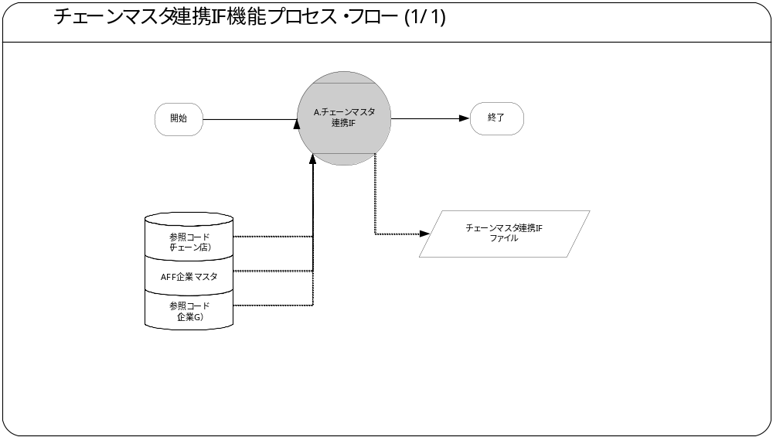機能プロセス・フロー

参考資料および補足
MD050_IPO_CMM_003_A37_チェーンマスタ連携IFデータ作成.xls

A.チェーンマスタ連携IF

業務規約
このモジュールは以下の業務上の要件を実現します。
- 参照コード（チェーン店）よりチェーンコードデータの内容を抽出し、情報系向けのCSVファイルを作成します。

システム前提条件
このモジュールは以下のシステム上の条件が満たされていることを前提に設計されています。
- 出力ディレクトリ及びファイル名は事前にプロファイルで定義されていること。
- 抽出件数が0件の場合は、エラー終了とし、ＣＳＶファイルの出力は行わない事とします。

モジュール機能詳細
このモジュールは、以下にあげる機能を備えています。
- 参照コード（チェーン店）よりチェーンコードデータの内容を抽出し、情報系向けのCSVファイルを作成します。
参照コード（チェーン店）の全てのレコードを対象とします。

コンカレント・プログラム起動条件
このコンカレント・プログラムは、前述のシステム前提条件を満たし、かつ以下の条件で起動します。
- 定期実行 JP1からの定期実行を行います。
- 随時実行 要求の発行画面から実行します。

コンカレント・プログラム実行タイミングおよびサイクル
前述の起動条件ごとのコンカレント・プログラム実行タイミングとサイクルは以下のとおりです。
起動条件番号 | 実行タイミング | 実行サイクル | 詳細
1 | 夜間バッチ | 日次
2 | 随時 | リカバリ実施時 | 手動で要求の発行画面から起動します。

カスタム・プロファイル・オプション

1. XXCMM:情報系(OUTBOUND)連携用CSVファイル出力先
（XXCMM1_JYOHO_OUT_DIR）
情報システム側へ出力されるCSVファイルの格納場所をサイトレベルにて管理します。
このプロファイル・オプションは以下の値を設定することができます。
値 | 説明
格納先ディレクトリ | CSVファイル格納ディレクトリを指定します。

2. XXCMM:チェーンマスタ連携IFデータ作成用CSVファイル名
（XXCMM1_003A37_OUT_FILE_FIL）
情報システム側へ出力されるCSVファイルのファイル名をサイトレベルにて管理します。
このプロファイル・オプションは以下の値を設定することができます。
値  処理結果レポート出力項目をコンカレント用に書き換える （11/28） | 説明
ファイル名 | CSVファイル名を指定します。

コンカレント・プログラム入力項目
本機能では入力パラメータを使用いたしません。

処理結果レポート出力項目

必須出力項目

入力パラメータ
「コンカレント入力パラメータなし」メッセージを出力します。

I/Fファイル名

I/Fファイル名を出力します。

処理件数

処理結果件数を出力します。

対象件数（参照コードのチェーンコード単位で処理対象とした件数を出力）

成功件数（参照コードのチェーンコード単位で正常に処理された件数を出力）

エラー件数（参照コードのチェーンコード単位で処理に失敗した件数を出力）

終了ステータス
処理結果ステータス（正常、警告、異常）を出力します。

正常終了時出力項目

正常メッセージ
終了ステータス「正常」の場合、正常終了した旨のメッセージを出力します。

警告終了時出力項目

警告メッセージ
当処理が警告終了することはありません。

エラー終了時出力項目

エラーメッセージ
終了ステータス「異常」の場合、その異常の内容をメッセージ出力します。
API異常の場合には、APIのエラーメッセージを出力します。

ユーザー手順
このモジュールは以下の手順で実行します。

随時実行
標準要求発行（SRS）画面よりチェーンマスタ連携IF処理を選択し、「発行」ボタンを押下して起動します。

定期実行
定期実行される場合、ユーザ手順はありません。

モジュール詳細機能フロー
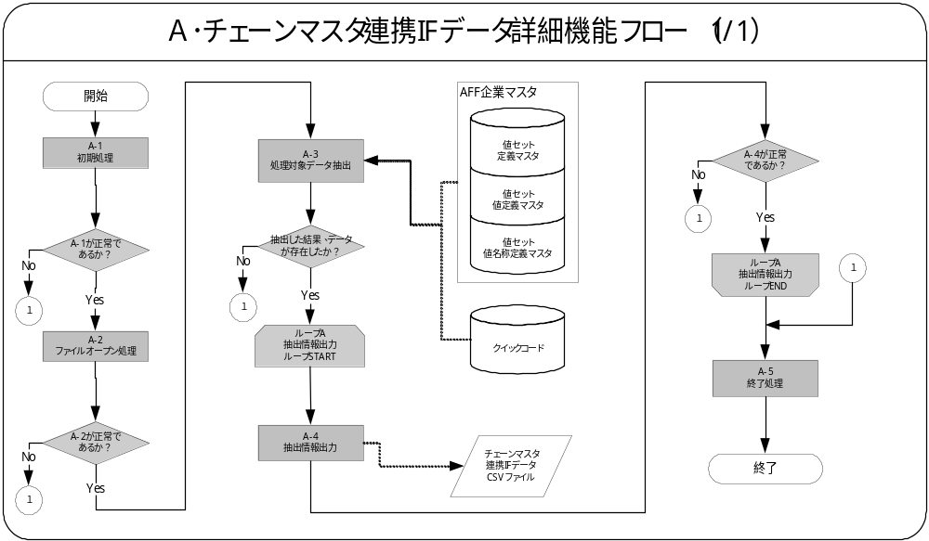

機能詳細

A-1．初期処理
初期処理として以下の１～２の処理を行います。
１．プロファイルの取得を行います。
・XXCMM:情報系(OUTBOUND)連携用CSVファイル出力先
・XXCMM: チェーンマスタ連携IFデータ作成用CSVファイル名
取得内容がNULLの場合、以下の例外処理を行います。
例外条件 | 終了ステータス | 後処理 | メッセージ名 | トークン
プロファイル取得失敗 | エラー | 中止 | プロファイル取得エラー | &NG_PROFILE

２．CSVファイル存在チェックを行います。
CSVファイル存在チェック（UTL_FILE.FGETATTR関数）を使用します。
ファイルが存在した場合、以下の例外処理を行います。
例外条件 | 終了ステータス | 後処理 | メッセージ名 | トークン
ファイルが存在する場合 | エラー | 中止 | CSVファイル存在チェック | －

A-2．ファイルオープン 処理
「XXCMM:情報系(OUTBOUND)連携用CSVファイル出力先」に設定されているディレクトリに「XXCMM: チェーンマスタ連携IFデータ作成用CSVファイル名」に設定された名称のファイルを作成します。
オープンモード’W’(出力)（UTL_FILE.FOPEN関数）でオープンします。
ファイルオープンに失敗した場合、パス不正とし以下の例外処理を行います。
例外条件 | 終了ステータス | 後処理 | メッセージ名 | トークン
ファイルパスが正しくない場合 | エラー | 中止 | ファイルパス不正エラー | －

A-3．処理対象データ抽出
処理対象データを抽出します。
＜抽出項目＞チェーンマスタ連携IFデータ
No | テーブル名 | 抽出項目名 | 項目名
1 | クイックコード_チェーン店 | 参照コード | チェーンコード
2 | クイックコード_チェーン店 | 摘要 | チェーン店名（漢字）
3 | クイックコード_チェーン店 | DFF2 | チェーン店名（カナ）
4 | クイックコード_チェーン店 | DFF1 | 企業コード
5 | AFF企業 | 摘要 | 企業名
6 | AFF企業 | DFF2 | 本部担当拠点コード（企業）
7 | AFF企業 | DFF1 | 企業Ｇコード
8 | クイックコード_企業G | 摘要 | 企業Ｇ名
9 | クイックコード_チェーン店 | DFF3 | 本部担当拠点コード
＜抽出テーブル＞チェーンマスタ連携IFデータ
No | 抽出テーブル名 | テーブル名
1 | SELECT  LOOKUP_CODE,  DESCRIPTION  ATTRIBUTE1  ATTRIBUTE2  ATTRIBUTE3  FROM  FND_LOOKUP_VALUES  WHERE  LANGUAGE = 'JA'  AND  LOOKUP_TYPE =  ‘XXCMM_CHAIN_CODE '  AND  ENABLED_FLAG = 'Y' | クイックコード_チェーン店
2 | SELECT  FFV.FLEX_VALUE,  FFVT.DESCRIPTION,  FFV.ATTRIBUTE1,  FFV.ATTRIBUTE2  FROM  FND_FLEX_VALUE_SETS FFVS,  FND_FLEX_VALUES FFV,  FND_FLEX_VALUES_TL FFVT  WHERE  FFV.FLEX_VALUE_SET_ID =  FFVS.FLEX_VALUE_SET_ID  AND  FFV.FLEX_VALUE_ID =  FFVT.FLEX_VALUE_ID  AND  FFV.ENABLED_FLAG= 'Y'  AND  FFVS.FLEX_VALUE_SET_NAME =  'XX03_BUSINESS_TYPE'  AND  FFVT.LANGUAGE = 'JA'  AND  FFV.SUMMARY_FLAG= 'N' | AFF企業
3 | SELECT  LOOKUP_CODE,  DESCRIPTION  FROM  FND_LOOKUP_VALUES  WHERE  LANGUAGE = 'JA'  AND  LOOKUP_TYPE =  ‘XXCMM_KIGYO_GRO  UP_CODE '  AND  ENABLED_FLAG = 'Y' | クイックコード_企業G
＜抽出条件＞チェーンマスタ連携IFデータ
No | 条件 | 抽出条件
1 | AND | クイックコード_チェーン店.DFF1 =AFF企業.値セット名(+)
2 | AND | AFF企業.DFF1 = クイックコード_企業G.参照コード(+)
＜ソートキー＞チェーンマスタ連携IFデータ
No | テーブル名 | 項目名 | ソート順
1 | クイックコード_企業G | 企業Gコード | ASC
2 | AFF企業 | 企業コード | ASC
3 | クイックコード_チェーン店 | チェーンコード | ASC
データがない場合に、A-2で作成されたCSVファイルを削除後、以下の例外処理を行います。
例外条件 | 終了ステータス | 後処理 | メッセージ名 | トークン
データ０件時 | エラー | 中止 | 対象データ無し | －

A-4．抽出情報出力
取得したチェーンマスタ連携IFデータの情報を、CSVファイルへ出力（UTL_FILE.PUT_LINE関数）します。
＜出力項目＞チェーンマスタ連携IFデータ
No | 項目名 | 型 | 桁数 | 設定内容
1 | 会社コード | 文字 | 3 | 「001」固定値
2 | チェーンコード | 文字 | 9 | substrb(A-3で取得したチェーンコード , 1 , 9)
3 | チェーン店名（漢字） | 文字 | 50 | substrb(A-3で取得したチェーン店名（漢字）  , 1 , 50)
4 | チェーン店名（カナ） | 文字 | 25 | substrb(A-3で取得したチェーン店名（カナ）  , 1 , 25)
5 | 企業コード | 文字 | 6 | substrb(A-3で取得した企業コード , 1 , 6)
6 | 企業名 | 文字 | 50 | substrb(A-3で取得した企業名, 1 , 50)
7 | 本部担当拠点コード（企業） | 文字 | 4 | substrb(A-3で取得した本部担当拠点コード  （企業） , 1 , 4)
8 | 企業Ｇコード | 文字 | 6 | substrb(A-3で取得した企業Ｇコード , 1 , 6)
9 | 企業Ｇ名 | 文字 | 50 | substrb(A-3で取得した企業Ｇ名, 1 , 50)
10 | 本部担当拠点コード | 文字 | 4 | substrb(A-3で取得した本部担当拠点コード , 1 , 4)
11 | 連携日時 | 日付 | 14 | システム日付(sysdate)  to_char(sysdate,’YYYYMMDDHH24MISS’)  1レコード目の出力時に取得したシステム日付を全レコードに設定する。
文字型は”で括ります。（出力例 "001","111111111” ,” チェーン店名（漢字）”,” チェーン店名（カナ）”,”111111”,” 企業名”,”1111”,”111111”,” 企業Ｇ名”,”1111”, 20081231125959）
ファイル出力に失敗した場合に、以下の例外処理を行います。
例外条件 | 終了ステータス | 後処理 | メッセージ名 | トークン
ファイル出力でエラーが発生した場合 | エラー | 中止 | CSVデータ出力エラー | &NG_WORD &NG_DATA

A-5．終了処理
CSVファイルをオープンしている場合は、クローズします。
(UTL_FILE.FCLOSE関数)
ログ出力用のPL/SQL表より、ログの出力を行います。
エラー時、エラーメッセージを出力します。

UTL_FILE.FCLOSEで異常が発生した場合は例外処理を行います
例外条件 | 終了ステータス | 後処理 | メッセージ名 | トークン
ファイルクローズに失敗した場合 | エラー | 中止 | ファイルクローズエラー | &SQLERRM

メッセージ一覧
メッセージ名 | メッセージ書式 | メッセージ表示例
プロファイル取得エラー  (APP-XXCMM1-00002) | プロファイル[&NG_PROFILE]の取得に失敗しました。 | プロファイル[CSVファイル名]の取得に失敗しました。
ファイルパス不正エラー  (APP-XXCMM1-00003) | ファイルパスが正しくありません。 | ファイルパスが正しくありません。
CSVファイル存在チェック  (APP-XXCMM1-00010) | CSVファイルは既に作成済みです。 | CSVファイルは既に作成済みです。
CSVデータ出力エラー  (APP-XXCMM1-00009) | CSVデータ出力時にエラーが検出されました。[ &NG_WORD : &NG_DATA ] | CSVデータ出力時にエラーが検出されました。[ チェーンコード : 1111111111 ]
対象データ無し  (APP-XXCMM1-00001) | 対象データは0件でした。 | 対象データは0件でした。
対象件数メッセージ  (APP-XXCCP1-90000) | 対象件数 ： &COUNT 件 | 対象件数 ： 1500 件
成功件数メッセージ  (APP-XXCCP1-90001) | 成功件数 ： &COUNT 件 | 成功件数 ： 1500件
エラー件数メッセージ  (APP-XXCCP1-90002) | エラー件数 ： &COUNT 件 | エラー件数 ： 0件
正常終了メッセージ  (APP-XXCCP1-90004) | 処理が正常終了しました。 | 同左
ファイルクローズエラー  (APP-XXCMM1-00489) | ファイルクローズでエラーが発生しました。  [ &SQLERRM ] | ファイルクローズでエラーが発生しました。  [ エラーメッセージ ]
メッセージで使用するトークンは以下の通りです。
トークン | 説明
&NG_PROFILE | 取得できなかったプロファイル名
&NG_WORD | エラー項目の名称を設定します。
&NG_DATA | エラー項目の値を設定します。
&COUNT | カウントした件数を設定します。
& SQLERRM | OracleDBから出力される標準のエラーメッセージを設定します。

リカバリ手順

１．プロファイル取得エラー時
プロファイルを正常に取得できませんでした。取得に失敗したプロファイルの登録を見直し、再度実行してください。

2．ファイルパス不正エラー時
プロファイルの設定内容が正しいか登録を見直し、再度実行してください。

3．CSVファイル存在チェックエラー時
前回実施で出力されたCSVファイルが何らかの理由により出力先フォルダに残っています。このファイルを移動または削除しない限りCSV存在チェックエラーが出力されます。対処後、再度実行してください。

4．CSVファイル出力エラー時
データ出力時にエラーが検出されました。ログよりエラーデータの特定を行い、顧客マスタのデータを確認して下さい。
また、コンカレント終了後に出力途中のCSVファイルは、失敗処理用ディレクトリに退避されます。（プロファイルに指定されたディレクトリには、当該CSVファイルは残りません。）
データの問題の解決後、失敗処理用ディレクトリに退避されたCSVファイルを削除した上で本コンカレント・プログラムの再実行を行います。

5．対象データ０件エラー時
参照タイプ・値セットのデータに何らかの問題が生じて０件となっている可能性があります。参照タイプ・値セットのチェックを行ってください。

6．ファイルクローズエラー時
標準機能によるファイルクローズ時にエラーが検出されました。管理者に問い合わせを行って下さい。
問題の解決後、失敗処理用ディレクトリに退避されたCSVファイルを削除した上で本コンカレント・プログラムの再実行を行います。

参考資料および補足
T_BR060_CMO_020_コード定義_C010__企業グループコード伊藤園販売T案Issue1.1a

この成果物の未完了の課題と完了済みの課題

未完了の課題

ID | 課題 | 解決策 | 担当 | 目標日付 | 期限

完了済みの課題

ID | 課題 | 解決策 | 担当 | 目標日付 | 期限

